Об утверждении регламентов электронных государственных услуг в сфере образования
Утративший силу
Постановление акимата города Караганды от 25 декабря 2012 года N 14/208. Зарегистрировано Департаментом юстиции Карагандинской области 28 февраля 2013 года N 2190. Утратило силу постановлением акимата города Караганды от 12 июня 2013 года № 29/03
Сноска. Утратило силу постановлением акимата города Караганды от 12.06.2013 № 29/03.
В соответствии с пунктом 4 статьи 9-1 Закона Республики Казахстан от 27 ноября 2000 года "Об административных процедурах", постановлениями Правительства Республики Казахстан от 20 июля 2010 года N 745 "Об утверждении реестра государственных услуг, оказываемых физическим и юридическим лицам" и от 31 августа 2012 года N 1119 "Об утверждении стандартов государственных услуг, оказываемых Министерством образования и науки Республики Казахстан, местными исполнительными органами в сфере образования и науки" акимат города Караганды ПОСТАНОВЛЯЕТ:
1. Утвердить прилагаемые:
1) регламент электронной государственной услуги "Постановка на очередь детей дошкольного возраста (до 7 лет) для направления в детские дошкольные организации";
2) регламент электронной государственной услуги "Выдача справок органов, осуществляющих функции по опеке или попечительству для оформления сделок с имуществом, принадлежащим на праве собственности несовершеннолетним детям";
3) регламент электронной государственной услуги "Выдача справок в пенсионные фонды, банки для распоряжения вкладами несовершеннолетних детей, в территориальные подразделения Комитета дорожной полиции Министерства внутренних дел Республики Казахстан для оформления наследства несовершеннолетним детям";
4) регламент электронной государственной услуги "Выдача справок по опеке и попечительству".
2. Контроль за исполнением настоящего постановления возложить на заместителя акима города Караганды Любарскую И.Ю.
3. Настоящее постановление вводится в действие по истечении десяти календарных дней со дня первого официального опубликования.
Аким города Караганды М. Смагулов
СОГЛАСОВАНО
Министр транспорта и коммуникаций
Республики Казахстан
А. Жумагалиев
16 января 2013 года
Утвержден
постановлением акимата
города Караганды
от 25 декабря 2012 года N 14/208
Регламент электронной государственной услуги
"Постановка на очередь детей дошкольного возраста (до 7 лет)
для направления в детские дошкольные организации"
1. Электронная государственная услуга "Постановка на очередь детей дошкольного возраста (до 7 лет) для направления в детские дошкольные организации" (далее – услуга) оказывается государственным учреждением "Отдел образования города Караганды" (далее - услугодатель) через центры обслуживания населения (далее - Центр), а также через веб-портал "электронного правительства" www.egov.kz.
2. Услуга оказывается на основании Стандарта государственной услуги "Постановка на очередь детей дошкольного возраста (до 7 лет) для направления в детские дошкольные организации", утвержденного постановлением Правительства Республики Казахстан от 31 августа 2012 года N 1119 "Об утверждении стандартов государственных услуг, оказываемых Министерством образования и науки Республики Казахстан, местными исполнительными органами в сфере образования и науки" (далее – Стандарт).
3. Степень автоматизации услуги: частично автоматизированная.
4. Вид оказания услуги: транзакционная.
5. Понятия и сокращения, используемые в настоящем Регламенте:
1) информационная система – система, предназначенная для хранения, обработки, поиска, распространения, передачи и предоставления информации с применением аппаратно-программного комплекса (далее – ИС);
2) АРМ – автоматизированное рабочие место;
3) единая нотариальная информационная система - это аппаратно-программный комплекс, предназначенный для автоматизации нотариальной деятельности и взаимодействия органов юстиции и нотариальных палат (далее - ЕНИС);
4) индивидуальный идентификационный номер – уникальный номер, формируемый для физического лица, в том числе индивидуального предпринимателя, осуществляющего деятельность в виде личного предпринимательства (далее – ИИН);
5) государственная база данных "Физические лица" – информационная система, предназначенная для автоматизированного сбора, хранения и обработки информации, создания Национального реестра индивидуальных идентификационных номеров с целью внедрения единой идентификации физических лиц в Республике Казахстан и предоставления о них актуальных и достоверных сведений органам государственного управления и прочим субъектам в рамках их полномочий и в соответствии с законодательством Республики Казахстан (далее – ГБД ФЛ);
6) структурно-функциональные единицы (далее - СФЕ) перечень структурных подразделений государственных органов, учреждений или иных организаций, информационные системы, которые участвуют в процессе оказания услуги;
7) пользователь – субъект (потребитель, услугодатель), обращающийся к информационной системе за получением необходимых ему электронных информационных ресурсов и пользующийся ими;
8) транзакционная услуга – услуга по предоставлению пользователям электронных информационных ресурсов, требующая взаимного обмена информацией с применением электронной цифровой подписи;
9) потребитель – физическое лицо, которому оказывается электронная государственная услуга;
10) информационная система центров обслуживания населения Республики Казахстан - информационная система, предназначенная для автоматизации процесса предоставления услуг населению (физическим и юридическим лицам) через центры обслуживания населения Республики Казахстан, а также соответствующими министерствами и ведомствами (далее – ИС ЦОН);
11) электронный документ – документ, в котором информация представлена в электронно-цифровой форме и удостоверена посредством электронной цифровой подписью;
12) электронная государственная услуга – государственная услуга, оказываемая в электронной форме с применением информационных технологий;
13) веб-портал "электронного правительства" – информационная система, представляющая собой единое окно доступа ко всей консолидированной правительственной информации, включая нормативную правовую базу, и к электронным государственным услугам (далее – ПЭП);
14) региональный шлюз "электронного правительства" - подсистема шлюза "электронного правительства", предназначенная для интеграции информационных систем "электронного акимата" в рамках реализации электронных услуг (далее - РШЭП);
15) шлюз "электронного правительства" – информационная система, предназначенная для интеграции информационных систем "электронного правительства" в рамках реализации электронных услуг (далее – ШЭП);
16) электронная цифровая подпись — набор электронных цифровых символов, созданный средствами электронной цифровой подписи и подтверждающий достоверность электронного документа, его принадлежность и неизменность содержания (далее – ЭЦП).
6. Пошаговые действия и решения услугодателя через ПЭП (диаграмма N 1 функционального взаимодействия при оказании услуги) приведены в приложении 2 к настоящему Регламенту:
1) потребитель осуществляет регистрацию на ПЭП с помощью ИИН и пароля (осуществляется для незарегистрированных потребителей на ПЭП);
2) процесс 1 – ввод потребителем ИИН и пароля (процесс авторизации) на ПЭП для получения услуги;
3) условие 1 – проверка на ПЭП подлинности данных о зарегистрированном потребителе через ИИН и пароль;
4) процесс 2 – формирование ПЭПом сообщения об отказе в авторизации в связи с имеющимися нарушениями в данных потребителя;
5) процесс 3 – выбор потребителем услуги, указанной в настоящем Регламенте, вывод на экран формы запроса для оказания услуги и заполнение потребителем формы (ввод данных) с учетом ее структуры и форматных требований, прикрепление к форме запроса необходимых копий документов в электронном виде, указанные в пункте 11 Стандарта, а также выбор потребителем регистрационного свидетельства ЭЦП для удостоверения (подписания) запроса;
6) условие 2 – проверка на ПЭП срока действия регистрационного свидетельства ЭЦП и отсутствия в списке отозванных (аннулированных) регистрационных свидетельств, а также соответствия идентификационных данных (между ИИН указанным в запросе, и ИИН указанным в регистрационном свидетельстве ЭЦП);
7) процесс 4 – формирование сообщения об отказе в запрашиваемой услуге в связи с не подтверждением подлинности ЭЦП потребителя;
8) процесс 5 – удостоверение запроса для оказания услуги посредством ЭЦП потребителя и направление электронного документа (запроса) через ШЭП в АРМ РШЭП для обработки услугодателем;
9) процесс 6 – регистрация электронного документа в АРМ РШЭП;
10) условие 3 – проверка (обработка) услугодателем соответствия приложенных потребителем документов, указанных в Стандарте и основаниям для оказания услуги;
11) процесс 7 - формирование сообщения об отказе в запрашиваемой услуге в связи с имеющимися нарушениями в документах потребителя;
12) процесс 8 – получение потребителем результата услуги (направление в детскую дошкольную организацию (далее - ДДО) либо уведомление о постановке на очередь в форме электронного документа), сформированный АРМ РШЭП. Электронный документ формируется с использованием ЭЦП уполномоченного лица услугодателя.
7. Пошаговые действия и решения через услугодателя (диаграмма N 2 функционального взаимодействия при оказании услуги) приведены в приложении 2 к настоящему Регламенту:
1) процесс 1 – ввод сотрудником услугодателя в АРМ РШЭП ИИН и пароля (процесс авторизации) для оказания услуги;
2) процесс 2 – выбор сотрудником услугодателя услуги, указанной в настоящем Регламенте, вывод на экран формы запроса для оказания услуги и ввод сотрудником услугодателя данных потребителя;
3) процесс 3 – направление запроса через ШЭП в ГБД ФЛ о данных потребителя;
4) условие 1 – проверка наличия данных потребителя в ГБД ФЛ;
5) процесс 4 – формирование сообщения о невозможности получения данных в связи с отсутствием данных потребителя в ГБД ФЛ;
6) процесс 5 – заполнение сотрудником услугодателя формы запроса в части отметки о наличии документов в бумажной форме и сканирование документов, предоставленных потребителем, прикрепление их к форме запроса и удостоверение посредством ЭЦП заполненной формы (введенных данных) запроса на оказание услуги;
7) процесс 6 – регистрация электронного документа в АРМ РШЭП;
8) условие 2 – проверка (обработка) услугодателем соответствия приложенных документов, указанных в Стандарте и основаниям для оказания услуги;
9) процесс 7 - формирование сообщения об отказе в запрашиваемой услуге в связи с имеющимися нарушениями в документах потребителя;
10) процесс 8 – получение потребителем результата услуги (направление в ДДО либо уведомление о постановке на очередь в форме электронного документа) сформированной АРМ РШЭП. Электронный документ формируется с использованием ЭЦП уполномоченного лица услугодателя.
8. Пошаговые действия и решения услугодателя через АРМ ИС ЦОН (диаграмма N 3 функционального взаимодействия при оказании услуги) приведены в приложении 2 к настоящему Регламенту:
1) процесс 1 – ввод оператора Центра в АРМ ИС ЦОН логина и пароля (процесс авторизации) для оказания услуги;
2) процесс 2 – выбор оператором Центра услуги, указанной в настоящем Регламенте, вывод на экран формы запроса для оказания услуги и ввод оператором Центра данных потребителя, а также данных по доверенности представителя потребителя (при нотариально удостоверенной доверенности, при ином удостоверении доверенности - данные доверенности не заполняются);
3) процесс 3 – направление запроса через ШЭП в ГБД ФЛ о данных потребителя, а также в ЕНИС – о данных доверенности представителя потребителя;
4) условие 1 – проверка наличия данных потребителя в ГБД ФЛ, данных доверенности в ЕНИС;
5) процесс 4 – формирование сообщения о невозможности получения данных в связи с отсутствием данных потребителя в ГБД ФЛ, данных доверенности в ЕНИС;
6) процесс 5 – заполнение оператором Центра формы запроса в части отметки о наличии документов в бумажной форме и сканирование документов, предоставленных потребителем, прикрепление их к форме запроса и удостоверение посредством ЭЦП заполненной формы (введенных данных) запроса на оказание услуги;
7) процесс 6 - направление электронного документа (запроса потребителя) удостоверенного (подписанного) ЭЦП оператора Центра через ШЭП в АРМ РШЭП;
8) процесс 7 – регистрация электронного документа в АРМ РШЭП;
9) условие 2 – проверка (обработка) услугодателем соответствия приложенных потребителем документов, указанных в Стандарте и основаниям для оказания услуги;
10) процесс 8 - формирование сообщения об отказе в запрашиваемой услуге в связи с имеющимися нарушениями в документах потребителя;
11) процесс 9 – получение потребителем через оператора Центра результата услуги (направление в ДДО либо уведомление о постановке на очередь в форме электронного документа) сформированной АРМ РШЭП.
9. Описание действий по заполнению форм запроса для оказания услуги:
1) ввод пользователем ИИН, логина, и пароля для входа в ПЭП;
2) выбор услуги, указанной в настоящем Регламенте;
3) заказ услуги с помощью кнопки "Заказать услугу online";
4) заполнение запроса и прикрепление необходимых документов в электронном виде:
ИИН выбирается автоматически, по результатам регистрации пользователя в ПЭП;
пользователь с помощью кнопки "отправить запрос" осуществляет переход на удостоверение (подписание) запроса;
5) выбор регистрационного свидетельства ЭЦП пользователем;
6) удостоверение (подписание) запроса – пользователь с помощью кнопки "подписать" осуществляет удостоверение (подписание) запроса ЭЦП, после чего запрос передается на обработку в АРМ РШЭП;
7) обработка запроса в АРМ РШЭП;
8) у пользователя на экране дисплея выводится следующая информация: ИИН; номер запроса; тип услуги; статус запроса; срок оказания услуги;
с помощью кнопки "обновить статус" пользователю предоставляется возможность просмотреть результаты обработки запроса;
при получении ответа на ПЭП появляется кнопка "просмотр результата".
10. Способ проверки получателем статуса исполнения запроса по электронной государственной услуге: на портале "электронного правительства" в разделе "История получения услуг", а также при обращении к услугодателю или Центр.
11. Необходимую информацию и консультацию по оказанию услуги можно получить по телефону саll-центра: (1414).
12. СФЕ, которые участвуют в процессе оказания услуги:
Услугодатель;
Оператора Центра;
ПЭП;
ШЭП;
РШЭП;
АРМ РШЭП;
АРМ ИС ЦОН;
ЕНИС;
ГБД ФЛ.
13. Текстовое табличное описание последовательности действий (процедур, функций, операций) с указанием срока выполнения каждого действия приведены в приложении 1 к настоящему Регламенту.
14. Диаграмма, отражающая взаимосвязь между логической последовательностью действий (в процессе оказания электронной государственной услуги) в соответствии с их описаниями, приведена в приложении 2 к настоящему Регламенту.
15. Формы, шаблоны бланков в соответствии с которыми должен быть представлен результат оказания электронной государственной услуги, в том числе с указанием правил форматно-логического контроля, включая формы уведомлений, писем и напоминаний указаны в приложении 4 и 5 к настоящему Регламенту.
16. Результаты оказания услуги потребителям измеряются показателями качества и доступности в соответствии с приложением 3 к настоящему Регламенту.
17. Требования, предъявляемые к процессу оказания услуги потребителям:
1) конфиденциальность (защита от несанкционированного получения информации);
2) целостность (защита от несанкционированного изменения информации);
3) доступность (защита от несанкционированного удержания информации и ресурсов).
18. Техническое условие оказания услуги:
1) выход в Интернет;
2) наличие ИИН у лица, которому оказывается услуга;
3) авторизация с ПЭП;
4) наличие у пользователя ЭЦП.
Приложение 1
к регламенту электронной государственной услуги
"Постановка на очередь детей дошкольного
возраста (до 7 лет) для направления
в детские дошкольные организации"
Таблица 1. Описание действий СФЕ через ПЭП
1 | N действия (хода, потока работ) | 1 | 2 | 3 | 4
2 | Наименование СФЕ | Потребитель | ПЭП | Потребитель | ПЭП
3 | Наименование действия (процесса, процедуры, операции) и их описание | Авторизуется на ПЭП по ИИН и пароля | Формирует сообщение об отказе в связи с имеющимися нарушениями в данных потребителя | Выбирает услугу и формирует данные запроса, выбором потребителя ЭЦП | Формирует сообщение об отказе в связи с имеющимися нарушениями в данных потребителя ЭЦП
4 | Форма завершения (данные, документ, организационно-распорядительное решение) | Отображение уведомления об успешном формировании запроса | Формирование сообщения об отказе в запрашиваемой электронной государственной услуге | Маршрутизация запроса | Формирование сообщения об отказе в запрашиваемой электронной государственной услуге
5 | Сроки исполнения | 30 сек – 1 минута | 30 сек | 1,5 мин | 1,5 мин
6 | Номер следующего действия | 2 – если есть нарушения в данных потребителя;  3 – если авторизация прошла успешно | - | 4 - если есть нарушения в данных потребителя;  5 – если нарушений нет | -
продолжение таблицы
1 | N действия (хода, потока работ) | 5 | 6 | 7 | 8
2 | Наименование СФЕ | Потребитель | АРМ РШЭП | АРМ РШЭП | АРМ РШЭП
3 | Наименование действия (процесса, процедуры, операции) и их описание | Удостоверение (подписание) посредством ЭЦП потребителя и направление запроса в АРМ РШЭП | Регистрация документа | Формирование сообщения об отказе в связи с имеющимися нарушениями в документах потребителя | Получение потребителем результата услуги
4 | Форма завершения (данные, документ, организационно-распорядительное решение) | Маршрутизация запроса | Регистрация запроса с присвоением номера заявлению | Формирование мотивированного отказа | Отображение выходного документа
5 | Сроки исполнения | 30 сек – 1 минута | - | 30 сек – 1 минута | 3 дня
6 | Номер следующего действия | - | 7 - если есть нарушения в данных потребителя;  8 – если нарушений нет | - | -
Таблица 2. Описание действий СФЕ через услугодателя
1 | N действия (хода, потока работ) | 1 | 2 | 3 | 4
2 | Наименование СФЕ | Услугодатель | Услугодатель | Услугодатель | ГБД ФЛ
3 | Наименование действия (процесса, процедуры, операции) и их описание | Авторизуется на АРМ РШЭП через ИИН и пароля | Выбор сотрудником услугодателя услуги | Направление запроса о данных потребителя в ГБД ФЛ | Формирование сообщения об отсутствии данных ГБД ФЛ
4 | Форма завершения (данные, документ организационно-распорядительное решение) | Регистрация запроса в системе с присвоением номера заявлению | Отображение уведомления об успешном формировании запроса | Маршрутизация запроса | Формирование мотивированного отказа
5 | Сроки исполнения | 10 – 15 сек | 10 сек | 1,5 мин | 10 - 15 сек
6 | Номер следующего действия | - | – | 4 – если есть нарушения;  5 – если нарушений нет | -
продолжение таблицы
1 | N действия (хода, потока работ) | 5 | 6 | 7 | 8
2 | Наименование СФЕ | Услугодатель | Услугодатель | АРМ РШЭП | АРМ РШЭП
3 | Наименование действия (процесса, процедуры, операции) и их описание | Заполнение формы запроса с прикреплением сканированных документов и удостоверением ЭЦП | Регистрация документа в АРМ РШЭП | Формирует сообщение об отказе в связи с имеющимися нарушениями в документах потребителя | Получение потребителем результата услуги
4 | Форма завершения (данные, документ организационно-распорядительное решение) | Отображение уведомления об успешном формировании запроса | Регистрация запроса с присвоением номера заявлению | Формирование мотивированного отказа | Отображение выходного документа
5 | Сроки исполнения | 10 - 15 сек | - | 30 сек – 1 минута | 3 дня
6 | Номер следующего действия | 6 | 7 – если есть нарушения;  8 – если нарушений нет | - | -
Таблица 3. Описание действий СФЕ через Центр
1 | N действия (хода, потока работ) | 1 | 2 | 3 | 4
2 | Наименование СФЕ | АРМ ИС ЦОН | Оператор Центра | Оператор Центра | ГБД ФЛ, ЕНИС
3 | Наименование действия (процесса, процедуры, операции) и их описание | Авторизуется оператор Центра по логину и паролю | Выбирает услугу и формирует данные запроса | Направление запроса в ГБД ФЛ, ЕНИС | Формирует сообщение о невозможности получения данных в связи с отсутствием данных потребителя
4 | Форма завершения (данные, документ организационно-распорядительное решение) | Регистрация запроса в системе с присвоением номера заявлению | Отображение уведомления об успешном формировании запроса | Маршрутизация запроса | Формирование мотивированного отказа
5 | Сроки исполнения | 30 сек – 1 минута | 30 сек | 1,5 мин | 1,5 мин
6 | Номер следующего действия | 2 | 3 | 4 - если есть нарушения в данных потребителя;  5 – если нарушений нет | -
продолжение таблицы
1 | 5 | 6 | 7 | 8 | 9
2 | Оператор Центра | Оператор Центра | АРМ РШЭП | АРМ РШЭП | АРМ РШЭП
3 | Заполнение запроса с прикрепление к форме запроса необходимых документов и удостоверение ЭЦП | Направление документа удостоверенного (подписанного) ЭЦП в АРМ РШЭП | Регистрация документа | Формирование сообщения об отказе в услуге в связи с имеющимися нарушениями в документах потребителя | Получение потребителем результата услуги
4 | Отображение уведомления об успешном формировании запроса | Маршрутизация запроса | Регистрация запроса с присвоением номера заявлению | Формирование мотивированного отказа | Отображение выходного документа
5 | 30 сек – 1 минута | 1 минута | - | 30 сек – 1 минута | 3 дня
6 | - | - | 8 – если есть нарушения;  9 – если нарушений нет | - | -
Приложение 2
к регламенту электронной государственной услуги
"Постановка на очередь детей дошкольного
возраста (до 7 лет) для направления
в детские дошкольные организации"
Диаграмма N 1 функционального взаимодействия при оказании
электронной государственной услуги через ПЭП
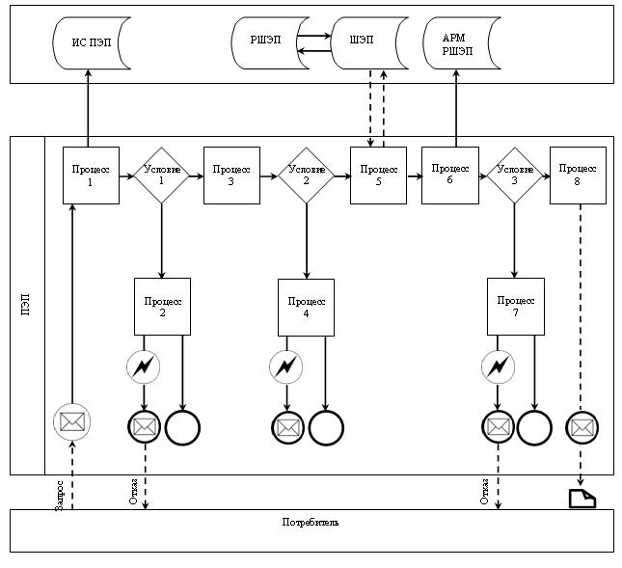
Диаграмма N 2 функционального взаимодействия при оказании
электронной государственной услуги через услугодателя
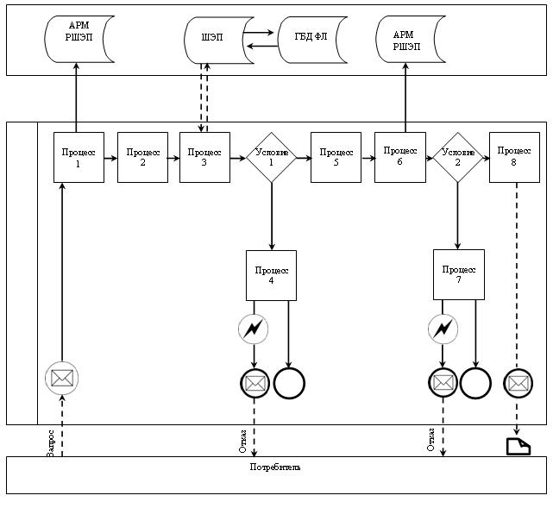
Диаграмма N 3 функционального взаимодействия при оказании
электронной государственной услуги через Центр
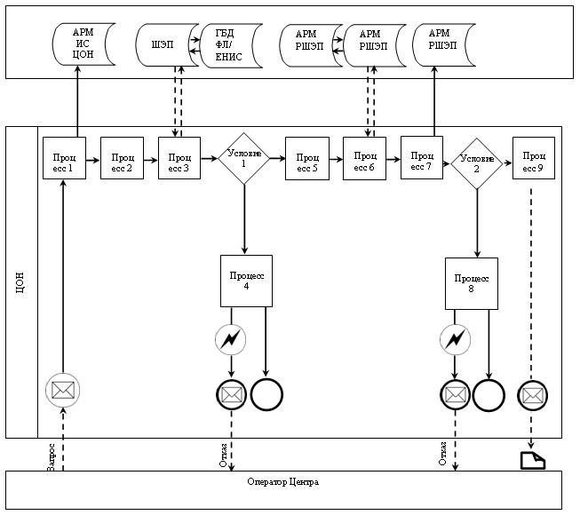
Условные обозначения
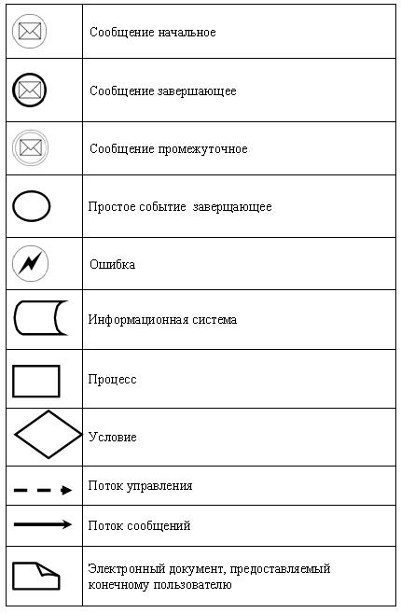
Приложение 3
к регламенту электронной государственной услуги
"Постановка на очередь детей дошкольного
возраста (до 7 лет) для направления
в детские дошкольные организации"
Форма анкеты для определения показателей электронной
государственной услуги: "качество" и "доступность"
_______________________________________________
(наименование услуги)
1. Удовлетворены ли Вы качеством процесса и результатом оказания электронной государственной услуги?
1) не удовлетворен;
2) частично удовлетворен;
3) удовлетворен.
2. Удовлетворены ли Вы качеством информации о порядке оказания электронной государственной услуги?
1) не удовлетворен;
2) частично удовлетворен;
3) удовлетворен.
Приложение 4
к регламенту электронной государственной услуги
"Постановка на очередь детей дошкольного
возраста (до 7 лет) для направления
в детские дошкольные организации"
Экранная форма заявления
на электронную государственную услугу
Начальнику отдела образования
города Караганды
_____________________________
от __________________________
(фамилия, имя, отчество)
_____________________________
проживающего по адресу:
тел._________________________
Заявление
Прошу поставить на очередь для получения места в дошкольной
организации N ______________, моего ребенка _________________________
дата рождения _________________________________________________
Прилагаю документы, подтверждающие право на первоочередное
направление в дошкольную организацию ________________________________
_____________________________________________________________________
_____________________________________________________________________
Место работы родителей:
матери - ______________________________________________________
отца - ________________________________________________________
Дата _________________
Подпись ______________
_______________________________
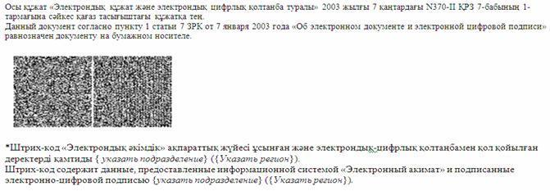
Приложение 5
к регламенту электронной государственной услуги
"Постановка на очередь детей дошкольного возраста (до 7 лет)
для направления в детские дошкольные организации"
Выходная форма положительного ответа (направление в ДДО)
на электронную государственную услугу
Отдел образования
города Караганды
НАПРАВЛЕНИЕ N
для зачисления ребенка в дошкольную организацию
Отдел образования города Караганды направляет в дошкольную
организацию N _____, расположенную по адресу: г. Караганда, ул. _____
Фамилия, имя, отчество ребенка: _______________________________
Дата рождения: ________________________________________________
Домашний адрес ребенка: _______________________________________
Направление должно быть представлено в дошкольную организацию в
течение 5 дней со дня ее выдачи.
Направление выдано "___" ________________
/ФИО/ Начальника отдела образования (расшифровка подписи)
Печать
Форма уведомления о регистрации ребенка дошкольного
возраста для направления в дошкольную организацию
Уведомление о регистрации ребенка
Настоящее уведомление выдано __________________________________
(ФИО родителя)
В том, что ____________________________________________________
(ФИО ребенка)
Поставлен (а) на очередь в "Журнале регистрации детей
дошкольного возраста для направления в дошкольные организации"
за N ________, от "___" _______________ 20 __ года
Потребители, стоящие в очереди на получение места в дошкольную
организацию имеют возможность осуществлять контроль продвижения своей
очередности в соответствии с графиком работы (отдела, акимата), а
также через электронный портал.
(специалист отдела образования)
Выходная форма отрицательного ответа (отказ)
на электронную государственную услугу
Уважаемый (ая) _______________________________________________,
(ФИО заявителя)
уведомляем Вас о том, что Вам отказано в выдаче направления Вашему
ребенку (ФИО ребенка) в детскую дошкольную организацию.
Причина отказа:________________________________________________
Руководитель ___________________________
(ФИО)
Утвержден
постановлением акимата
города Караганды
от 25 декабря 2012 года N 14/208
Регламент электронной государственной услуги
"Выдача справок органов, осуществляющих функции
по опеке или попечительству для оформления сделок
с имуществом, принадлежащим на праве собственности
несовершеннолетним детям"
1. Электронная государственная услуга "Выдача справок органов, осуществляющих функции по опеке или попечительству для оформления сделок с имуществом, принадлежащим на праве собственности несовершеннолетним детям" (далее – услуга) оказывается государственным учреждением "Отдел образования города Караганды" (далее - услугодатель) через центры обслуживания населения (далее – Центр), а также через веб-портал "электронного правительства" www.egov.kz.
2. Услуга оказывается на основании Стандарта государственной услуги "Выдача справок органов, осуществляющих функции по опеке или попечительству для оформления сделок с имуществом, принадлежащим на праве собственности несовершеннолетним детям", утвержденного постановлением Правительства Республики Казахстан от 31 августа 2012 года N 1119 "Об утверждении стандартов государственных услуг, оказываемых Министерством образования и науки Республики Казахстан, местными исполнительными органами в сфере образования и науки" (далее – Стандарт).
3. Степень автоматизации услуги: частично автоматизированная.
4. Вид оказания услуги: транзакционная.
5. Понятия и сокращения, используемые в настоящем Регламенте:
1) информационная система – система, предназначенная для хранения, обработки, поиска, распространения, передачи и предоставления информации с применением аппаратно-программного комплекса (далее – ИС);
2) АРМ – автоматизированное рабочее место;
3) единая нотариальная информационная система - это аппаратно-программный комплекс, предназначенный для автоматизации нотариальной деятельности и взаимодействия органов юстиции и нотариальных палат (далее - ЕНИС);
4) индивидуальный идентификационный номер – уникальный номер, формируемый для физического лица, в том числе индивидуального предпринимателя, осуществляющего деятельность в виде личного предпринимательства (далее – ИИН);
5) государственная база данных "Физические лица" – информационная система, предназначенная для автоматизированного сбора, хранения и обработки информации, создания Национального реестра индивидуальных идентификационных номеров с целью внедрения единой идентификации физических лиц в Республике Казахстан и предоставления о них актуальных и достоверных сведений органам государственного управления и прочим субъектам в рамках их полномочий и в соответствии с законодательством Республики Казахстан (далее – ГБД ФЛ);
6) структурно-функциональные единицы (далее - СФЕ) перечень структурных подразделений государственных органов, учреждений или иных организаций, информационные системы, которые участвуют в процессе оказания услуги;
7) пользователь – субъект (потребитель, услугодатель), обращающийся к информационной системе за получением необходимых ему электронных информационных ресурсов и пользующийся ими;
8) транзакционная услуга – услуга по предоставлению пользователям электронных информационных ресурсов, требующая взаимного обмена информацией с применением электронной цифровой подписи;
9) потребитель – физическое лицо, которому оказывается электронная государственная услуга;
10) информационная система центров обслуживания населения Республики Казахстан - информационная система, предназначенная для автоматизации процесса предоставления услуг населению (физическим и юридическим лицам) через центры обслуживания населения Республики Казахстан, а также соответствующими министерствами и ведомствами (далее – ИС ЦОН);
11) электронный документ – документ, в котором информация представлена в электронно-цифровой форме и удостоверена посредством электронной цифровой подписью;
12) электронная государственная услуга – государственная услуга, оказываемая в электронной форме с применением информационных технологий;
13) веб-портал "электронного правительства" – информационная система, представляющая собой единое окно доступа ко всей консолидированной правительственной информации, включая нормативную правовую базу, и к электронным государственным услугам (далее – ПЭП);
14) региональный шлюз "электронного правительства" - подсистема шлюза "электронного правительства", предназначенная для интеграции информационных систем "электронного акимата" в рамках реализации электронных услуг (далее - РШЭП);
15) шлюз "электронного правительства" – информационная система, предназначенная для интеграции информационных систем "электронного правительства" в рамках реализации электронных услуг (далее – ШЭП);
16) электронная цифровая подпись — набор электронных цифровых символов, созданный средствами электронной цифровой подписи и подтверждающий достоверность электронного документа, его принадлежность и неизменность содержания (далее – ЭЦП).
6. Пошаговые действия и решения через ПЭП (диаграмма N 1 функционального взаимодействия при оказании услуги) приведены в приложении 2 к настоящему Регламенту:
1) потребитель осуществляет регистрацию на ПЭП с помощью ИИН и пароля (осуществляется для незарегистрированных потребителей на ПЭП);
2) процесс 1 – ввод потребителем ИИН и пароля (процесс авторизации) на ПЭП для получения услуги;
3) условие 1 – проверка на ПЭП подлинности данных о зарегистрированном потребителе через ИИН и пароль;
4) процесс 2 – формирование ПЭПом сообщения об отказе в авторизации в связи с имеющимися нарушениями в данных потребителя;
5) процесс 3 – выбор потребителем услуги, указанной в настоящем Регламенте, вывод на экран формы запроса для оказания услуги и заполнение потребителем формы (ввод данных) с учетом ее структуры и форматных требований, прикрепление к форме запроса необходимых копий документов в электронном виде, указанные в пункте 11 Стандарта, а также выбор потребителем регистрационного свидетельства ЭЦП для удостоверения (подписания) запроса;
6) условие 2 – проверка на ПЭП срока действия регистрационного свидетельства ЭЦП и отсутствия в списке отозванных (аннулированных) регистрационных свидетельств, а также соответствия идентификационных данных (между ИИН указанным в запросе, и ИИН указанным в регистрационном свидетельстве ЭЦП);
7) процесс 4 – формирование сообщения об отказе в запрашиваемой услуге в связи с не подтверждением подлинности ЭЦП потребителя;
8) процесс 5 – удостоверение запроса для оказания услуги посредством ЭЦП потребителя и направление электронного документа (запроса) через ШЭП в АРМ РШЭП для обработки услугодателем;
9) процесс 6 – регистрация электронного документа в АРМ РШЭП;
10) условие 3 – проверка (обработка) услугодателем соответствия приложенных потребителем документов, указанных в Стандарте и основаниям для оказания услуги;
11) процесс 7 - формирование сообщения об отказе в запрашиваемой услуге в связи с имеющимися нарушениями в документах потребителя;
12) процесс 8 – получение потребителем результата услуги (справки в форме электронного документа), сформированный АРМ РШЭП. Электронный документ формируется с использованием ЭЦП уполномоченного лица услугодателя.
7. Пошаговые действия и решения через АРМ ИС ЦОН (диаграмма N 2) функционального взаимодействия при оказании услуги приведены в приложении 2 к настоящему Регламенту:
1) процесс 1 – ввод оператора Центра в АРМ ИС ЦОН логина и пароля (процесс авторизации) для оказания услуги;
2) процесс 2 – выбор оператором Центра услуги, указанной в настоящем Регламенте, вывод на экран формы запроса для оказания услуги и ввод оператором Центра данных потребителя, а также данных по доверенности представителя потребителя (при нотариально удостоверенной доверенности, при ином удостоверении доверенности - данные доверенности не заполняются);
3) процесс 3 – направление запроса через ШЭП в ГБД ФЛ о данных потребителя, а также в ЕНИС – о данных доверенности представителя потребителя;
4) условие 1 – проверка наличия данных потребителя в ГБД ФЛ, данных доверенности в ЕНИС;
5) процесс 4 – формирование сообщения о невозможности получения данных в связи с отсутствием данных потребителя в ГБД ФЛ, данных доверенности в ЕНИС;
6) процесс 5 – заполнение оператором Центра формы запроса в части отметки о наличии документов в бумажной форме и сканирование документов, предоставленных потребителем, прикрепление их к форме запроса и удостоверение посредством ЭЦП заполненной формы (введенных данных) запроса на оказание услуги;
7) процесс 6 - направление электронного документа (запроса потребителя) удостоверенного (подписанного) ЭЦП оператора Центра через ШЭП в АРМ РШЭП;
8) процесс 7 – регистрация электронного документа в АРМ РШЭП;
9) условие 2 – проверка (обработка) услугодателем соответствия приложенных потребителем документов, указанных в Стандарте и основаниям для оказания услуги;
10) процесс 8 - формирование сообщения об отказе в запрашиваемой услуге в связи с имеющимися нарушениями в документах потребителя;
11) процесс 9 – получение потребителем через оператора Центра результата услуги (справка в форме электронного документа) сформированной АРМ РШЭП. Электронный документ формируется с использованием ЭЦП уполномоченного лица услугодателя.
8. Описание действий по заполнению форм запроса для оказания услуги:
1) ввод пользователем ИИН логина и пароля для входа в ПЭП;
2) выбор услуги, указанной в настоящем Регламенте;
3) заказ услуги с помощью кнопки "Заказать услугу online";
4) заполнение запроса и прикрепление необходимых документов в электронном виде:
ИИН выбирается автоматически, по результатам регистрации пользователя в ПЭП;
пользователь с помощью кнопки "отправить запрос" осуществляет переход на удостоверение (подписание) запроса;
5) выбор регистрационного свидетельства ЭЦП пользователем;
6) удостоверение (подписание) запроса – пользователь с помощью кнопки "подписать" осуществляет удостоверение (подписание) запроса ЭЦП, после чего запрос передается на обработку в АРМ РШЭП;
7) обработка запроса в АРМ РШЭП;
8) у пользователя на экране дисплея выводится следующая информация: ИИН; номер запроса; тип услуги; статус запроса; срок оказания услуги;
с помощью кнопки "обновить статус" пользователю предоставляется возможность просмотреть результаты обработки запроса;
при получении ответа на ПЭП появляется кнопка "просмотр результата".
9. Способ проверки получателем статуса исполнения запроса по электронной государственной услуге: на ПЭП в разделе "История получения услуг", а также при обращении в Центр.
10. Необходимую информацию и консультацию по оказанию услуги можно получить по телефону саll-центра: (1414).
11. СФЕ, которые участвуют в процессе оказания услуги:
Оператора Центра;
ПЭП;
ШЭП;
РШЭП;
АРМ РШЭП;
АРМ ИС ЦОН;
ЕНИС;
ГБД ФЛ.
12. Текстовое табличное описание последовательности действий (процедур, функций, операций) с указанием срока выполнения каждого действия приведены в приложении 1 к настоящему Регламенту.
13. Диаграмма, отражающая взаимосвязь между логической последовательностью действий (в процессе оказания электронной государственной услуги) в соответствии с их описаниями, приведена в приложении 2 к настоящему Регламенту.
14. Результаты оказания услуги потребителям измеряются показателями качества и доступности в соответствии с приложением 3 к настоящему Регламенту.
15. Требования, предъявляемые к процессу оказания услуги потребителям:
1) конфиденциальность (защита от несанкционированного получения информации);
2) целостность (защита от несанкционированного изменения информации);
3) доступность (защита от несанкционированного удержания информации и ресурсов).
16. Техническое условие оказания услуги:
1) выход в Интернет;
2) наличие ИИН у лица, которому оказывается услуга;
3) авторизация с ПЭП;
4) наличие у пользователя ЭЦП.
Приложение 1
к Регламенту электронной государственной услуги
"Выдача справок органов, осуществляющих функции
по опеке или попечительству для оформления
сделок с имуществом, принадлежащим на праве
собственности несовершеннолетним детям"
Таблица 1. Описание действий СФЕ через ПЭП
1 | N действия (хода, потока работ) | 1 | 2 | 3 | 4
2 | Наименование СФЕ | Потребитель | ПЭП | Потребитель | ПЭП
3 | Наименование действия (процесса, процедуры, операции) и их описание | Авторизуется на ПЭП по ИИН и пароля | Формирует сообщение об отказе в связи с имеющимися нарушениями в данных потребителя | Выбирает услугу и формирует данные запроса, выбором потребителя ЭЦП | Формирует сообщение об отказе в связи с имеющимися нарушениями в данных потребителя ЭЦП
4 | Форма завершения (данные, документ организационно-распорядительное решение) | Отображение уведомления об успешном формировании запроса | Формирование сообщения об отказе в запрашиваемой электронной государственной услуге | Маршрутизация запроса | Формирование сообщения об отказе в запрашиваемой электронной государственной услуге
5 | Сроки исполнения | 30 сек – 1 минута | 30 сек | 1,5 мин | 1,5 мин
6 | Номер следующего действия | 2 – если есть нарушения в данных потребителя;  3 – если авторизация прошла успешно | – | 4 - если есть нарушения в данных потребителя;  5 – если нарушений нет | -
продолжение таблицы
1 | N действия (хода, потока работ) | 5 | 6 | 7 | 8
2 | Наименование СФЕ | Потребитель | АРМ РШЭП | АРМ РШЭП | АРМ РШЭП
3 | Наименование действия (процесса, процедуры, операции) и их описание | Удостоверение (подписание) посредством ЭЦП потребителя и направление запроса в АРМ РШЭП | Регистрация документа | Формирование сообщения об отказе в связи с имеющимися нарушениями в документах потребителя | Получение потребителем результата услуги
4 | Форма завершения (данные, документ организационно-распорядительное решение) | Маршрутизация запроса | Регистрация запроса с присвоением номера заявлению | Формирование мотивированного отказа | Отображение выходного документа
5 | Сроки исполнения | 30 сек – 1 минута | - | - | 5 дней
6 | Номер следующего действия | - | 7 - если есть нарушения в данных потребителя;  8 – если нарушений нет | - | -
Таблица 2. Описание действий СФЕ через Центр
1 | N действия (хода, потока работ) | 1 | 2 | 3 | 4
2 | Наименование СФЕ | АРМ ИС ЦОН | Оператор Центра | Оператор Центра | ГБД ФЛ, ЕНИС
3 | Наименование действия (процесса, процедуры, операции) и их описание | Авторизуется оператор Центра по логину и паролю | Выбирает услугу и формирует данные запроса | Направление запроса в ГБД ФЛ, ЕНИС | Формирует сообщение о невозможности получения данных в связи с отсутствием данных потребителя
4 | Форма завершения (данные, документ организационно-распорядительное решение) | Регистрация запроса в системе с присвоением номера заявлению | Отображение уведомления об успешном формировании запроса | Маршрутизация запроса | Формирование мотивированного отказа
5 | Сроки исполнения | 30 сек – 1 минута | 30 сек | 1,5 мин | 1,5 мин
6 | Номер следующего действия
продолжение таблицы
1 | 5 | 6 | 7 | 8 | 9
2 | Оператор Центра | Оператор Центра | АРМ РШЭП | АРМ РШЭП | АРМ РШЭП
3 | Заполнение запроса с прикрепление к форме запроса необходимых документов и удостоверение ЭЦП | Направление документа удостоверенного (подписанного) ЭЦП в АРМ РШЭП | Регистрация документа | Формирование сообщения об отказе в услуге в связи с имеющимися нарушениями в документах потребителя | Получение потребителем результата услуги
4 | Отображение уведомления об успешном формировании запроса | Маршрутизация запроса | Регистрация запроса с присвоением номера заявлению | Формирование мотивированного отказа | Отображение выходного документа
5 | 30 сек – 1 минута | 1 минута | - | - | 5 дней
6
Приложение 2
к Регламенту электронной государственной услуги
"Выдача справок органов, осуществляющих функции
по опеке или попечительству для оформления
сделок с имуществом, принадлежащим на праве
собственности несовершеннолетним детям"
Диаграмма N 1 функционального взаимодействия при оказании
электронной государственной услуги через ПЭП
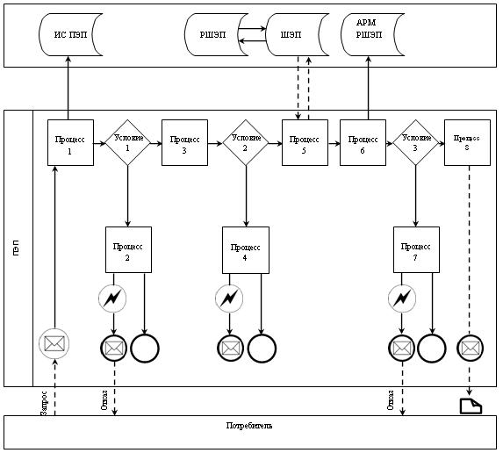
Диаграмма N 2 функционального взаимодействия при оказании
электронной государственной услуги через Центр
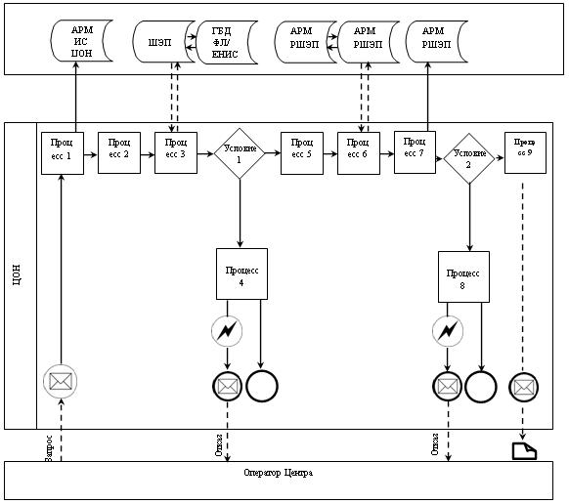
Условные обозначения:
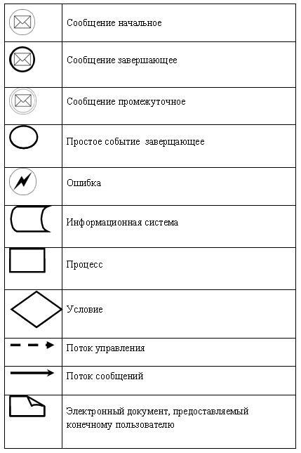
Приложение 3
к Регламенту электронной государственной услуги
"Выдача справок органов, осуществляющих функции
по опеке или попечительству для оформления
сделок с имуществом, принадлежащим на праве
собственности несовершеннолетним детям"
Форма анкеты для определения показателей электронной
государственной услуги: "качество" и "доступность"
_______________________________________________
(наименование услуги)
1. Удовлетворены ли Вы качеством процесса и результатом оказания электронной государственной услуги?
1) не удовлетворен;
2) частично удовлетворен;
3) удовлетворен.
2. Удовлетворены ли Вы качеством информации о порядке оказания электронной государственной услуги?
1) не удовлетворен;
2) частично удовлетворен;
3) удовлетворен.
Утвержден
постановлением акимата
города Караганды
от 25 декабря 2012 года N 14/208
Регламент электронной государственной услуги
"Выдача справок в пенсионные фонды, банки для
распоряжения вкладами несовершеннолетних детей, в
территориальные подразделения Комитета дорожной полиции
Министерства внутренних дел Республики Казахстан для
оформления наследства несовершеннолетним детям"
1. Электронная государственная услуга "Выдача справок в пенсионные фонды, банки для распоряжения вкладами несовершеннолетних детей, в территориальные подразделения Комитета дорожной полиции Министерства внутренних дел Республики Казахстан для оформления наследства несовершеннолетним детям" оказывается государственным учреждением "Отдел образования города Караганды" (далее - услугодатель) через центры обслуживания населения (далее – Центр), а также через веб-портал "электронного правительства" www.egov.kz.
2. Услуга оказывается на основании Стандарта государственной услуги "Выдача справок в пенсионные фонды, банки для распоряжения вкладами несовершеннолетних детей, в территориальные подразделения Комитета дорожной полиции Министерства внутренних дел Республики Казахстан для оформления наследства несовершеннолетним детям", утвержденного постановлением Правительства Республики Казахстан от 31 августа 2012 года N 1119 "Об утверждении стандартов государственных услуг, оказываемых Министерством образования и науки Республики Казахстан, местными исполнительными органами в сфере образования и науки" (далее – Стандарт).
3. Степень автоматизации услуги: частично автоматизированная.
4. Вид оказания услуги: транзакционная.
5. Понятия и сокращения, используемые в настоящем Регламенте:
1) информационная система – система, предназначенная для хранения, обработки, поиска, распространения, передачи и предоставления информации с применением аппаратно-программного комплекса (далее – ИС);
2) АРМ – автоматизированное рабочее место;
3) единая нотариальная информационная система - это аппаратно-программный комплекс, предназначенный для автоматизации нотариальной деятельности и взаимодействия органов юстиции и нотариальных палат (далее - ЕНИС);
4) индивидуальный идентификационный номер – уникальный номер, формируемый для физического лица, в том числе индивидуального предпринимателя, осуществляющего деятельность в виде личного предпринимательства (далее – ИИН);
5) государственная база данных "Физические лица" – информационная система, предназначенная для автоматизированного сбора, хранения и обработки информации, создания Национального реестра индивидуальных идентификационных номеров с целью внедрения единой идентификации физических лиц в Республике Казахстан и предоставления о них актуальных и достоверных сведений органам государственного управления и прочим субъектам в рамках их полномочий и в соответствии с законодательством Республики Казахстан (далее – ГБД ФЛ);
6) структурно-функциональные единицы (далее - СФЕ) перечень структурных подразделений государственных органов, учреждений или иных организаций, информационные системы, которые участвуют в процессе оказания услуги;
7) пользователь – субъект (потребитель, услугодатель), обращающийся к информационной системе за получением необходимых ему электронных информационных ресурсов и пользующийся ими;
8) транзакционная услуга – услуга по предоставлению пользователям электронных информационных ресурсов, требующая взаимного обмена информацией с применением электронной цифровой подписи;
9) потребитель – физическое лицо, которому оказывается электронная государственная услуга;
10) информационная система центров обслуживания населения Республики Казахстан - информационная система, предназначенная для автоматизации процесса предоставления услуг населению (физическим и юридическим лицам) через центры обслуживания населения Республики Казахстан, а также соответствующими министерствами и ведомствами (далее – ИС ЦОН);
11) электронный документ – документ, в котором информация представлена в электронно-цифровой форме и удостоверена посредством электронной цифровой подписью;
12) электронная государственная услуга – государственная услуга, оказываемая в электронной форме с применением информационных технологий;
13) веб-портал "электронного правительства" – информационная система, представляющая собой единое окно доступа ко всей консолидированной правительственной информации, включая нормативную правовую базу, и к электронным государственным услугам (далее – ПЭП);
14) региональный шлюз "электронного правительства" - подсистема шлюза "электронного правительства", предназначенная для интеграции информационных систем "электронного акимата" в рамках реализации электронных услуг (далее - РШЭП);
15) шлюз "электронного правительства" – информационная система, предназначенная для интеграции информационных систем "электронного правительства" в рамках реализации электронных услуг (далее – ШЭП);
16) электронная цифровая подпись — набор электронных цифровых символов, созданный средствами электронной цифровой подписи и подтверждающий достоверность электронного документа, его принадлежность и неизменность содержания (далее – ЭЦП).
6. Пошаговые действия и решения через ПЭП (диаграмма N 1 функционального взаимодействия при оказании услуги) приведены в приложении 2 к настоящему Регламенту:
1) потребитель осуществляет регистрацию на ПЭП с помощью ИИН и пароля (осуществляется для незарегистрированных потребителей на ПЭП);
2) процесс 1 – ввод потребителем ИИН и пароля (процесс авторизации) на ПЭП для получения услуги;
3) условие 1 – проверка на ПЭП подлинности данных о зарегистрированном потребителе через ИИН и пароль;
4) процесс 2 – формирование ПЭП сообщения об отказе в авторизации в связи с имеющимися нарушениями в данных потребителя;
5) процесс 3 – выбор потребителем услуги, указанной в настоящем Регламенте, вывод на экран формы запроса для оказания услуги и заполнение потребителем формы (ввод данных) с учетом ее структуры и форматных требований, прикрепление к форме запроса необходимых копий документов в электронном виде, указанные в пункте 11 Стандарта, а также выбор потребителем регистрационного свидетельства ЭЦП для удостоверения (подписания) запроса;
6) условие 2 – проверка на ПЭП срока действия регистрационного свидетельства ЭЦП и отсутствия в списке отозванных (аннулированных) регистрационных свидетельств, а также соответствия идентификационных данных (между ИИН указанным в запросе, и ИИН указанным в регистрационном свидетельстве ЭЦП);
7) процесс 4 – формирование сообщения об отказе в запрашиваемой услуге в связи с не подтверждением подлинности ЭЦП потребителя;
8) процесс 5 – удостоверение запроса для оказания услуги посредством ЭЦП потребителя и направление электронного документа (запроса) через ШЭП в АРМ РШЭП для обработки услугодателем;
9) процесс 6 – регистрация электронного документа в АРМ РШЭП;
10) условие 3 – проверка (обработка) услугодателем соответствия приложенных потребителем документов, указанных в Стандарте и основаниям для оказания услуги;
11) процесс 7 - формирование сообщения об отказе в запрашиваемой услуге в связи с имеющимися нарушениями в документах потребителя;
12) процесс 8 – получение потребителем результата услуги (справки в форме электронного документа), сформированный АРМ РШЭП. Электронный документ формируется с использованием ЭЦП уполномоченного лица услугодателя.
7. Пошаговые действия и решения через АРМ ИС ЦОН (диаграмма N 2) функционального взаимодействия при оказании услуги приведены в приложении 2 к настоящему Регламенту:
1) процесс 1 – ввод оператора Центра в АРМ ИС ЦОН логина и пароля (процесс авторизации) для оказания услуги;
2) процесс 2 – выбор оператором Центра услуги, указанной в настоящем Регламенте, вывод на экран формы запроса для оказания услуги и ввод оператором Центра данных потребителя, а также данных по доверенности представителя потребителя (при нотариально удостоверенной доверенности, при ином удостоверении доверенности - данные доверенности не заполняются);
3) процесс 3 – направление запроса через ШЭП в ГБД ФЛ о данных потребителя, а также в ЕНИС – о данных доверенности представителя потребителя;
4) условие 1 – проверка наличия данных потребителя в ГБД ФЛ, данных доверенности в ЕНИС;
5) процесс 4 – формирование сообщения о невозможности получения данных в связи с отсутствием данных потребителя в ГБД ФЛ, данных доверенности в ЕНИС;
6) процесс 5 – заполнение оператором Центра формы запроса в части отметки о наличии документов в бумажной форме и сканирование документов, предоставленных потребителем, прикрепление их к форме запроса и удостоверение посредством ЭЦП заполненной формы (введенных данных) запроса на оказание услуги;
7) процесс 6 - направление электронного документа (запроса потребителя) удостоверенного (подписанного) ЭЦП оператора Центра через ШЭП в АРМ РШЭП;
8) процесс 7 – регистрация электронного документа в АРМ РШЭП;
9) условие 2 – проверка (обработка) услугодателем соответствия приложенных потребителем документов, указанных в Стандарте и основаниям для оказания услуги;
10) процесс 8 - формирование сообщения об отказе в запрашиваемой услуге в связи с имеющимися нарушениями в документах потребителя;
11) процесс 9 – получение потребителем через оператора Центра результата услуги (справки).
8. Описание действий по заполнению форм запроса для оказания услуги:
1) ввод пользователем ИИН логина и пароля для входа в ПЭП;
2) выбор услуги, указанной в настоящем Регламенте;
3) заказ услуги с помощью кнопки "Заказать услугу online";
4) заполнение запроса и прикрепление необходимых документов в электронном виде:
ИИН выбирается автоматически, по результатам регистрации пользователя в ПЭП;
пользователь с помощью кнопки "отправить запрос" осуществляет переход на удостоверение (подписание) запроса;
5) выбор регистрационного свидетельства ЭЦП пользователем;
6) удостоверение (подписание) запроса – пользователь с помощью кнопки "подписать" осуществляет удостоверение (подписание) запроса ЭЦП, после чего запрос передается на обработку в АРМ РШЭП;
7) обработка запроса в АРМ РШЭП;
8) у пользователя на экране дисплея выводится следующая информация: ИИН; номер запроса; тип услуги; статус запроса; срок оказания услуги;
с помощью кнопки "обновить статус" пользователю предоставляется возможность просмотреть результаты обработки запроса;
при получении ответа на ПЭП появляется кнопка "просмотр результата".
9. Способ проверки получателем статуса исполнения запроса по электронной государственной услуге: на ПЭП в разделе "История получения услуг", а также при обращении в Центр.
10. Необходимую информацию и консультацию по оказанию услуги можно получить по телефону саll-центра: (1414).
11. СФЕ, которые участвуют в процессе оказания услуги:
Операторы Центра;
ПЭП;
ШЭП;
РШЭП;
АРМ РШЭП;
АРМ ИС ЦОН;
ЕНИС;
ГБД ФЛ.
12. Текстовое табличное описание последовательности действий (процедур, функций, операций) с указанием срока выполнения каждого действия приведены в приложении 1 к настоящему Регламенту.
13. Диаграмма, отражающая взаимосвязь между логической последовательностью действий (в процессе оказания электронной государственной услуги) в соответствии с их описаниями, приведена в приложении 2 к настоящему Регламенту.
14. Результаты оказания услуги потребителям измеряются показателями качества и доступности в соответствии с приложением 3 к настоящему Регламенту.
15. Требования, предъявляемые к процессу оказания услуги потребителям:
1) конфиденциальность (защита от несанкционированного получения информации);
2) целостность (защита от несанкционированного изменения информации);
3) доступность (защита от несанкционированного удержания информации и ресурсов).
16. Техническое условие оказания услуги:
1) выход в Интернет;
2) наличие ИИН у лица, которому оказывается услуга;
3) авторизация с ПЭП;
4) наличие у пользователя ЭЦП.
Приложение 1
к Регламенту электронной государственной услуги
"Выдача справок в пенсионные фонды, банки для
распоряжения вкладами несовершеннолетних детей,
в территориальные подразделения Комитета дорожной
полиции Министерства внутренних дел Республики Казахстан
для оформления наследства несовершеннолетним детям"
Таблица 1. Описание действий СФЕ через ПЭП
1 | N действия (хода, потока работ) | 1 | 2 | 3 | 4
2 | Наименование СФЕ | Потребитель | ПЭП | Потребитель | ПЭП
3 | Наименование действия (процесса, процедуры, операции) и их описание | Авторизуется на ПЭП по ИИН и пароля | Формирует сообщение об отказе в связи с имеющимися нарушениями в данных потребителя | Выбирает услугу и формирует данные запроса, выбором потребителя ЭЦП | Формирует сообщение об отказе в связи с имеющимися нарушениями в данных потребителя ЭЦП
4 | Форма завершения (данные, документ организационно-распорядительное решение) | Отображение уведомления об успешном формировании запроса | Формирование сообщения об отказе в запрашиваемой электронной государственной услуге | Маршрутизация запроса | Формирование сообщения об отказе в запрашиваемой электронной государственной услуге
5 | Сроки исполнения | 30 сек – 1 минута | 30 сек | 1,5 мин | 1,5 мин
6 | Номер следующего действия | 2 – если есть нарушения в данных потребителя; 3 – если авторизация прошла успешно | – | 4 - если есть нарушения в данных потребителя; 5 – если нарушений нет | -
продолжение таблицы
1 | N действия (хода, потока работ) | 5 | 6 | 7 | 8
2 | Наименование СФЕ | Потребитель | АРМ РШЭП | АРМ РШЭП | АРМ РШЭП
3 | Наименование действия (процесса, процедуры, операции) и их описание | Удостоверение (подписание) посредством ЭЦП потребителя и направление запроса в АРМ РШЭП | Регистрация документа | Формирование сообщения об отказе в связи с имеющимися нарушениями в документах потребителя | Получение потребителем результата услуги
4 | Форма завершения (данные, документ организационно-распорядительное решение) | Маршрутизация запроса | Регистрация запроса с присвоением номера заявлению | Формирование мотивированного отказа | Отображение выходного документа
5 | Сроки исполнения | 30 сек – 1 минута | - | - | 5 дней
6 | Номер следующего действия | - | 7 - если есть нарушения в данных потребителя; 8 – если нарушений нет | - | -
Таблица 2. Описание действий СФЕ через Центр
1 | N действия (хода, потока работ) | 1 | 2 | 3 | 4
2 | Наименование СФЕ | АРМ ИС ЦОН | Оператор Центра | Оператор Центра | ГБД ФЛ, ЕНИС
3 | Наименование действия (процесса, процедуры, операции) и их описание | Авторизуется оператор Центра по логину и паролю | Выбирает услугу и формирует данные запроса | Направление запроса в ГБД ФЛ, ЕНИС | Формирует сообщение о невозможности получения данных в связи с отсутствием данных потребителя
4 | Форма завершения (данные, документ организационно-распорядительное решение) | Регистрация запроса в системе с присвоением номера заявлению | Отображение уведомления об успешном формировании запроса | Маршрутизация запроса | Формирование мотивированного отказа
5 | Сроки исполнения | 30 сек – 1 минута | 30 сек | 1,5 мин | 1,5 мин
6 | Номер следующего действия | 2 | 3 | 4 - если есть нарушения в данных потребителя;  5 – если нарушений нет | -
продолжение таблицы
1 | 5 | 6 | 7 | 8 | 9
2 | Оператор Центра | Оператор Центра | АРМ РШЭП | АРМ РШЭП | АРМ РШЭП
3 | Заполнение запроса с прикреплением к форме запроса необходимых документов и удостоверение ЭЦП | Направление документа удостоверенного (подписанного) ЭЦП в АРМ РШЭП | Регистрация документа | Формирование сообщения об отказе в услуге в связи с имеющимися нарушениями в документах потребителя | Получение потребителем результата услуги
4 | Отображение уведомления об успешном формировании запроса | Маршрутизация запроса | Регистрация запроса с присвоением номера заявлению | Формирование мотивированного отказа | Отображение выходного документа
5 | 30 сек – 1 минута | 1 минута | - | - | 5 дней
6 | - | - | 8 – если есть нарушения;  9 – если нарушений нет | - | -
Приложение 2
к Регламенту электронной государственной услуги
"Выдача справок в пенсионные фонды, банки для
распоряжения вкладами несовершеннолетних детей,
в территориальные подразделения Комитета дорожной
полиции Министерства внутренних дел Республики Казахстан
для оформления наследства несовершеннолетним детям"
Диаграмма N 1 функционального взаимодействия при оказании электронной государственной услуги через ПЭП
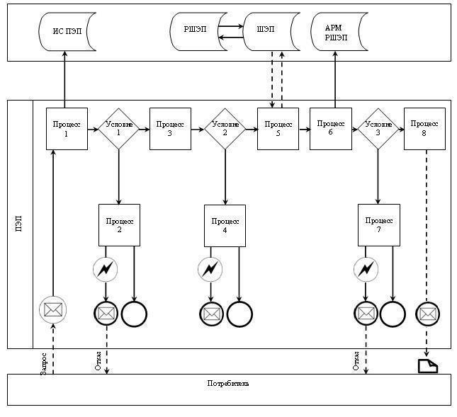
Диаграмма № 2 функционального взаимодействия при оказании
электронной государственной услуги через Центр
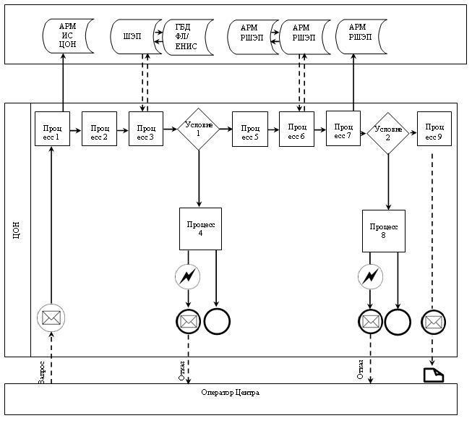
Условные обозначения:
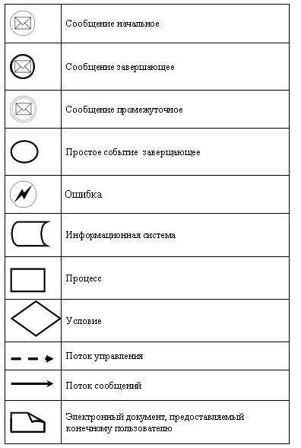
Приложение 3
к Регламенту электронной государственной услуги
"Выдача справок в пенсионные фонды, банки для
распоряжения вкладами несовершеннолетних детей,
в территориальные подразделения Комитета дорожной
полиции Министерства внутренних дел Республики Казахстан
для оформления наследства несовершеннолетним детям"
Форма анкеты для определения показателей электронной
государственной услуги: "качество" и "доступность"
_______________________________________________
(наименование услуги)
1. Удовлетворены ли Вы качеством процесса и результатом оказания электронной государственной услуги?
1) не удовлетворен;
2) частично удовлетворен;
3) удовлетворен.
2. Удовлетворены ли Вы качеством информации о порядке оказания электронной государственной услуги?
1) не удовлетворен;
2) частично удовлетворен;
3) удовлетворен.
Утвержден
постановлением акимата
города Караганды
от 25 декабря 2012 года N 14/208
Регламент электронной государственной услуги
"Выдача справок по опеке и попечительству"
1. Общие положения
1. Электронная государственная услуга "Выдача справок по опеке и попечительству" оказывается государственным учреждением "Отдел образования города Караганды" (далее - услугодатель) через центры обслуживания населения (далее - Центр) по месту жительства, а так же через веб-портал "электронного правительства": www.egov.kz.
2. Услуга оказывается на основании Стандарта государственной услуги "Выдача справок по опеке и попечительству", утвержденного постановлением Правительства Республики Казахстан от 31 августа 2012 года N 1119 "Об утверждении стандартов государственных услуг, оказываемых Министерством образования и науки Республики Казахстан, местными исполнительными органами в сфере образования и науки" (далее – Стандарт).
3. Степень автоматизации услуги: частично автоматизированная.
4. Вид оказания услуги: транзакционная.
5. Понятия и сокращения, используемые в настоящем регламенте:
1) информационная система – система, предназначенная для хранения, обработки, поиска, распространения, передачи и предоставления информации с применением аппаратно-программного комплекса (далее – ИС);
2) АРМ – автоматизированное рабочее место;
3) единая нотариальная информационная система - это аппаратно-программный комплекс, предназначенный для автоматизации нотариальной деятельности и взаимодействия органов юстиции и нотариальных палат (далее - ЕНИС);
4) индивидуальный идентификационный номер – уникальный номер, формируемый для физического лица, в том числе индивидуального предпринимателя, осуществляющего деятельность в виде личного предпринимательства (далее – ИИН);
5) государственная база данных "Физические лица" – информационная система, предназначенная для автоматизированного сбора, хранения и обработки информации, создания Национального реестра индивидуальных идентификационных номеров с целью внедрения единой идентификации физических лиц в Республике Казахстан и предоставления о них актуальных и достоверных сведений органам государственного управления и прочим субъектам в рамках их полномочий и в соответствии с законодательством Республики Казахстан (далее – ГБД ФЛ);
6) структурно-функциональные единицы (далее - СФЕ) перечень структурных подразделений государственных органов, учреждений или иных организаций, информационные системы, которые участвуют в процессе оказания услуги;
7) пользователь – субъект (потребитель, услугодатель), обращающийся к информационной системе за получением необходимых ему электронных информационных ресурсов и пользующийся ими;
8) транзакционная услуга – услуга по предоставлению пользователям электронных информационных ресурсов, требующая взаимного обмена информацией с применением электронной цифровой подписи;
9) потребитель – физическое лицо, которому оказывается электронная государственная услуга;
10) информационная система центров обслуживания населения Республики Казахстан - информационная система, предназначенная для автоматизации процесса предоставления услуг населению (физическим и юридическим лицам) через центры обслуживания населения Республики Казахстан, а также соответствующими министерствами и ведомствами (далее – ИС ЦОН);
11) электронный документ – документ, в котором информация представлена в электронно-цифровой форме и удостоверена посредством электронной цифровой подписью;
12) электронная государственная услуга – государственная услуга, оказываемая в электронной форме с применением информационных технологий;
13) веб-портал "электронного правительства" – информационная система, представляющая собой единое окно доступа ко всей консолидированной правительственной информации, включая нормативную правовую базу, и к электронным государственным услугам (далее – ПЭП);
14) региональный шлюз "электронного правительства" - подсистема шлюза "электронного правительства", предназначенная для интеграции информационных систем "электронного акимата" в рамках реализации электронных услуг (далее - РШЭП);
15) шлюз "электронного правительства" – информационная система, предназначенная для интеграции информационных систем "электронного правительства" в рамках реализации электронных услуг (далее – ШЭП);
16) электронная цифровая подпись — набор электронных цифровых символов, созданный средствами электронной цифровой подписи и подтверждающий достоверность электронного документа, его принадлежность и неизменность содержания (далее – ЭЦП).
2. Порядок деятельности услугодателя по оказанию
электронной государственной услуги
6. Пошаговые действия и решения через ПЭП (диаграмма N 1 функционального взаимодействия при оказании услуги) приведены в приложении 2 к настоящему Регламенту:
1) потребитель осуществляет регистрацию на ПЭП с помощью ИИН и пароля (осуществляется для незарегистрированных потребителей на ПЭП);
2) процесс 1 – ввод потребителем ИИН и пароля (процесс авторизации) на ПЭП для получения услуги;
3) условие 1 – проверка на ПЭП подлинности данных о зарегистрированном потребителе через ИИН и пароль;
4) процесс 2 – формирование ПЭПом сообщения об отказе в авторизации в связи с имеющимися нарушениями в данных потребителя;
5) процесс 3 – выбор потребителем услуги, указанной в настоящем Регламенте, вывод на экран формы запроса для оказания услуги и заполнение потребителем формы (ввод данных) с учетом ее структуры и форматных требований, прикрепление к форме запроса необходимых копий документов в электронном виде, указанные в пункте 11 Стандарта, а также выбор потребителем регистрационного свидетельства ЭЦП для удостоверения (подписания) запроса;
6) условие 2 – проверка на ПЭП срока действия регистрационного свидетельства ЭЦП и отсутствия в списке отозванных (аннулированных) регистрационных свидетельств, а также соответствия идентификационных данных (между ИИН указанным в запросе, и ИИН указанным в регистрационном свидетельстве ЭЦП);
7) процесс 4 – формирование сообщения об отказе в запрашиваемой услуге в связи с не подтверждением подлинности ЭЦП потребителя;
8) процесс 5 – удостоверение запроса для оказания услуги посредством ЭЦП потребителя и направление электронного документа (запроса) через ШЭП в АРМ РШЭП для обработки услугодателем;
9) процесс 6 – регистрация электронного документа в АРМ РШЭП;
10) условие 3 – проверка (обработка) услугодателем соответствия приложенных потребителем документов, указанных в Стандарте и основаниям для оказания услуги;
11) процесс 7 - формирование сообщения об отказе в запрашиваемой услуге в связи с имеющимися нарушениями в документах потребителя;
12) процесс 8 – получение потребителем результата услуги (справки в форме электронного документа), сформированный АРМ РШЭП. Электронный документ формируется с использованием ЭЦП уполномоченного лица услугодателя.
7. Пошаговые действия и решения услугодателя через АРМ ИС ЦОН (диаграмма N 2) функционального взаимодействия при оказании услуги приведены в приложении 2 к настоящему Регламенту:
1) процесс 1 – ввод оператора Центра в АРМ ИС ЦОН логина и пароля (процесс авторизации) для оказания услуги;
2) процесс 2 – выбор оператором Центра услуги, указанной в настоящем Регламенте, вывод на экран формы запроса для оказания услуги и ввод оператором Центра данных потребителя, а также данных по доверенности представителя потребителя (при нотариально удостоверенной доверенности, при ином удостоверении доверенности - данные доверенности не заполняются);
3) процесс 3 – направление запроса через ШЭП в ГБД ФЛ о данных потребителя, а также в ЕНИС – о данных доверенности представителя потребителя;
4) условие 1 – проверка наличия данных потребителя в ГБД ФЛ, данных доверенности в ЕНИС;
5) процесс 4 – формирование сообщения о невозможности получения данных в связи с отсутствием данных потребителя в ГБД ФЛ, данных доверенности в ЕНИС;
6) процесс 5 – заполнение оператором Центра формы запроса в части отметки о наличии документов в бумажной форме и сканирование документов, предоставленных потребителем, прикрепление их к форме запроса и удостоверение посредством ЭЦП заполненной формы (введенных данных) запроса на оказание услуги;
7) процесс 6 - направление электронного документа (запроса потребителя) удостоверенного (подписанного) ЭЦП оператора Центра через ШЭП в АРМ РШЭП;
8) процесс 7 – регистрация электронного документа в АРМ РШЭП;
9) условие 2 – проверка (обработка) услугодателем соответствия приложенных потребителем документов, указанных в Стандарте и основаниям для оказания услуги;
10) процесс 8 - формирование сообщения об отказе в запрашиваемой услуге в связи с имеющимися нарушениями в документах потребителя;
11) процесс 9 – получение потребителем через оператора Центра результата услуги (справки). Электронный документ формируется с использованием ЭЦП уполномоченного лица услугодателя.
8. Описание действий по заполнению форм запроса для оказания услуги:
1) ввод пользователем ИИН логина и пароля для входа в ПЭП;
2) выбор услуги, указанной в настоящем Регламенте;
3) заказ услуги с помощью кнопки "Заказать услугу online";
4) заполнение запроса и прикрепление необходимых документов в электронном виде:
ИИН выбирается автоматически, по результатам регистрации пользователя в ПЭП;
пользователь с помощью кнопки "отправить запрос" осуществляет переход на удостоверение (подписание) запроса;
5) выбор регистрационного свидетельства ЭЦП пользователем;
6) удостоверение (подписание) запроса – пользователь с помощью кнопки "подписать" осуществляет удостоверение (подписание) запроса ЭЦП, после чего запрос передается на обработку в АРМ РШЭП;
7) обработка запроса в АРМ РШЭП;
8) у пользователя на экране дисплея выводится следующая информация: ИИН; номер запроса; тип услуги; статус запроса; срок оказания услуги;
с помощью кнопки "обновить статус" пользователю предоставляется возможность просмотреть результаты обработки запроса;
при получении ответа на ПЭП появляется кнопка "просмотр результата".
9. Способ проверки получателем статуса исполнения запроса по электронной государственной услуге: на ПЭП в разделе "История получения услуг", а также при обращении в Центр.
10. Необходимую информацию и консультацию по оказанию услуги можно получить по телефону саll-центра: (1414).
3. Описание порядка взаимодействия в процессе оказания
электронной государственной услуги
11. СФЕ, которые участвуют в процессе оказания услуги:
Операторы Центра;
ПЭП;
ШЭП;
РШЭП;
АРМ РШЭП;
АРМ ИС ЦОН;
ЕНИС;
ГБД ФЛ.
12. Текстовое табличное описание последовательности действий (процедур, функций, операций) с указанием срока выполнения каждого действия приведены в приложении 1 к настоящему Регламенту.
13. Диаграмма, отражающая взаимосвязь между логической последовательностью действий (в процессе оказания электронной государственной услуги) в соответствии с их описаниями, приведена в приложении 2 к настоящему Регламенту.
14. Результаты оказания услуги потребителям измеряются показателями качества и доступности в соответствии с приложением 3 к настоящему Регламенту.
15. Требования, предъявляемые к процессу оказания услуги потребителям:
1) конфиденциальность (защита от несанкционированного получения информации);
2) целостность (защита от несанкционированного изменения информации);
3) доступность (защита от несанкционированного удержания информации и ресурсов).
16. Техническое условие оказания услуги:
1) выход в Интернет;
2) наличие ИИН у лица, которому оказывается услуга;
3) авторизация с ПЭП;
4) наличие у пользователя ЭЦП.
Приложение 1
к Регламенту электронной государственной услуги
"Выдача справок по опеке и попечительству"
Таблица 1. Описание действий СФЕ через ПЭП
1 | N действия (хода, потока работ) | 1 | 2 | 3 | 4
2 | Наименование СФЕ | Потребитель | ПЭП | Потребитель | ПЭП
3 | Наименование действия (процесса, процедуры, операции) и их описание | Авторизуется на ПЭП по ИИН и пароля | Формирует сообщение об отказе в связи с имеющимися нарушениями в данных потребителя | Выбирает услугу и формирует данные запроса, выбором потребителя ЭЦП | Формирует сообщение об отказе в связи с имеющимися нарушениями в данных потребителя ЭЦП
4 | Форма завершения (данные, документ организационно-распорядительное решение) | Отображение уведомления об успешном формировании запроса | Формирование сообщения об отказе в запрашиваемой электронной государственной услуге | Маршрутизация запроса | Формирование сообщения об отказе в запрашиваемой электронной государственной услуге
5 | Сроки исполнения | 30 сек – 1 минута | 30 сек | 1,5 мин | 1,5 мин
6 | Номер следующего действия | 2 – если есть нарушения в данных потребителя;  3 – если авторизация прошла успешно | – | 4 - если есть нарушения в данных потребителя;  5 – если нарушений нет | -
продолжение таблицы
1 | N действия (хода, потока работ) | 5 | 6 | 7 | 8
2 | Наименование СФЕ | Потребитель | АРМ РШЭП | АРМ РШЭП | АРМ РШЭП
3 | Наименование действия (процесса, процедуры, операции) и их описание | Удостоверение (подписание) посредством ЭЦП потребителя и направление запроса в АРМ РШЭП | Регистрация документа | Формирование сообщения об отказе в связи с имеющимися нарушениями в документах потребителя | Получение потребителем результата услуги
4 | Форма завершения (данные, документ организационно-распорядительное решение) | Маршрутизация запроса | Регистрация запроса с присвоением номера заявлению | Формирование мотивированного отказа | Отображение выходного документа
5 | Сроки исполнения | 30 сек – 1 минута | 1 мин | - | 5 дней
6 | Номер следующего действия | - | 7 - если есть нарушения в данных потребителя;  8 – если нарушений нет | - | -
Таблица 2. Описание действий СФЕ через Центр
1 | N действия (хода, потока работ) | 1 | 2 | 3 | 4
2 | Наименование СФЕ | АРМ ИС ЦОН | Оператор Центра | Оператор Центра | ГБД ФЛ, ЕНИС
3 | Наименование действия (процесса, процедуры, операции) и их описание | Авторизуется оператор Центра по логину и паролю | Выбирает услугу и формирует данные запроса | Направление запроса в ГБД ФЛ, ЕНИС | Формирует сообщение о невозможности получения данных в связи с отсутствием данных потребителя
4 | Форма завершения (данные, документ организационно-распорядительное решение) | Регистрация запроса в системе с присвоением номера заявлению | Отображение уведомления об успешном формировании запроса | Маршрутизация запроса | Формирование мотивированного отказа
5 | Сроки исполнения | 30 сек – 1 минута | 30 сек | 1,5 мин | 1,5 мин
6 | Номер следующего действия | 2 | 3 | 4 - если есть нарушения в данных потребителя;  5 – если нарушений нет | -
продолжение таблицы
1 | 5 | 6 | 7 | 8 | 9
2 | Оператор Центра | Оператор Центра | АРМ РШЭП | АРМ РШЭП | АРМ РШЭП
3 | Заполнение запроса с прикрепление к форме запроса необходимых документов и удостоверение ЭЦП | Направление документа удостоверенного (подписанного) ЭЦП в АРМ РШЭП | Регистрация документа | Формирование сообщения об отказе в услуге в связи с имеющимися нарушениями в документах потребителя | Получение потребителем результата услуги
4 | Отображение уведомления об успешном формировании запроса | Маршрутизация запроса | Регистрация запроса с присвоением номера заявлению | Формирование мотивированного отказа | Отображение выходного документа
5 | 30 сек – 1 минута | 1 минута | 1 мин | - | 5 дней
6 | - | - | 8 – если есть нарушения;  9 – если нарушений нет | - | -
Приложение 2
к Регламенту электронной государственной услуги
"Выдача справок по опеке и попечительству"
Диаграмма N 1 функционального взаимодействия при оказании
электронной государственной услуги через ПЭП
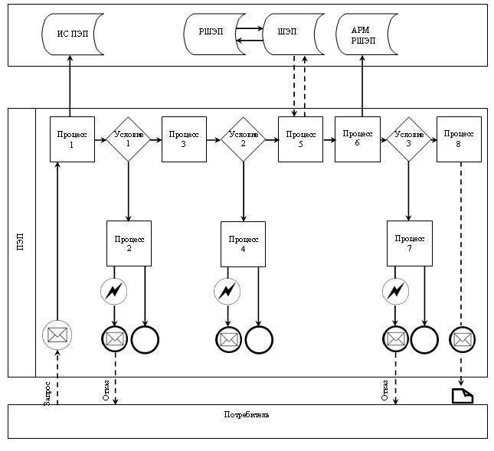
Диаграмма N 2 функционального взаимодействия при оказании
электронной государственной услуги через Центр
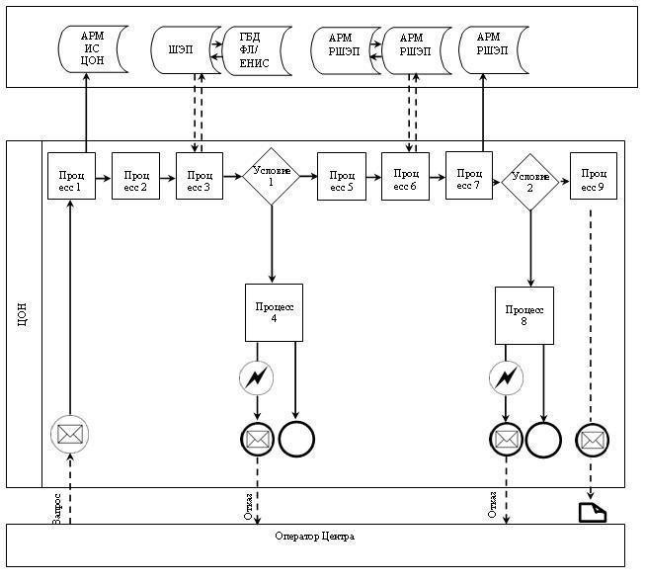
Условные обозначения:
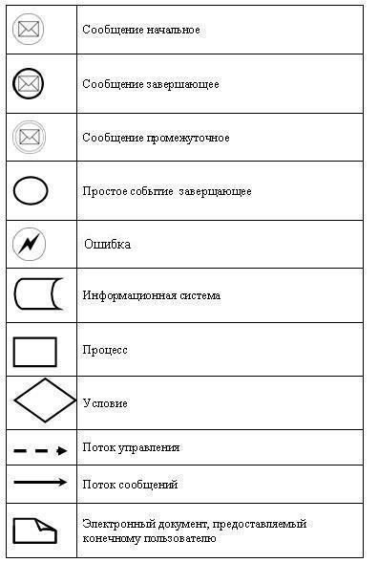
Приложение 3
к Регламенту электронной государственной услуги
"Выдача справок по опеке и попечительству"
Форма анкеты для определения показателей электронной
государственной услуги: "качество" и "доступность"
_______________________________________________
(наименование услуги)
1. Удовлетворены ли Вы качеством процесса и результатом оказания электронной государственной услуги?
1) не удовлетворен;
2) частично удовлетворен;
3) удовлетворен.
2. Удовлетворены ли Вы качеством информации о порядке оказания электронной государственной услуги?
1) не удовлетворен;
2) частично удовлетворен;
3) удовлетворен.

© 2012. РГП на ПХВ «Институт законодательства и правовой информации Республики Казахстан» Министерства юстиции Республики Казахстан

